Праздничный выпуск, посвященный 78-летию Великой Победы | № 07  05 мая 2023  распространяется бесплатно

Дорогие участники Великой Отечественной войны, ветераны, труженики тыла!
Уважаемые жители Биробиджанского района!
Администрация и Собрание депутатов Биробиджанского муниципального района сердечно поздравляют вас с днем Победы в Великой Отечественной войне!

День Великой Победы – это государственный и очень личный, семейный праздник – символ героизма нашего народа, его несгибаемой стойкости и несокрушимости духа. Это торжество, в котором слились воедино радость, память и скорбь.
В этом празднике – история нашей страны, боль утрат, живущая в каждой семье, гордость за нашу Родину, гордость за Победу и наш многонациональный народ, который проявил мужество и самоотверженность в военное время.
Этот Великий день был мечтой миллионов наших людей, надеждой, которой жили и ради которой умирали. И вот уже много лет мы вновь и вновь празднуем этот день!
В этот праздничный день примите искренние поздравления и пожелания крепкого здоровья, добра, счастья, благополучия, светлого мирного неба над головой и неиссякаемой веры в лучшее будущее России! Пусть Вас согревают забота и внимание близких и родных людей!
Вечная память героям, павшим на полях сражений. Наш низкий поклон, наши признательность и благодарность ныне живущим ветеранам!
Глава муниципального района Е.В. Федоренкова
Председатель Собрания депутатов А.В. Ветлицын



Память…Она имеет начало, но не имеет конца
С момента окончания Великой Отечественной войны прошло 78 лет, но по-прежнему жив в сознании народа великий подвиг миллионов советских людей. С тех пор, на испепеленной войной земле поднялись новые города, села, фабрики, заводы и поседевшие ветераны боев ныне с трудом узнают поля былых сражений.
Всё более далёкой историей становится Великая Отечественная война. Время неумолимо. С каждым годом тех, кто лично застал события 1941-1945 годов, всё меньше и меньше остаётся рядом с нами. Но события военного времени не забыты – они живы в воспоминаниях…В наших воспоминаниях и воспоминаниях еще живых свидетелей военных действий того страшного времени. Все прошедшие войну и оставшиеся в живых люди – герои, которые внесли свой вклад в Победу на фронте и в тылу.
Сегодня в Биробиджанском районе проживают два участника ВОВ – Табакаева Феодора Самуиловна и Астахова Валентина Ивановна, четыре труженика тыла – Красноборова Агафья Антоновна, Ханин Михаил Иванович, Белоногова Елена Евдокимовна, Ашейчик Людмила Сазоновна, несовершеннолетний узник нацистских концлагерей и гетто – Свиридова Екатерина Федотовна, узник гетто - Шульга Андрей Андреевич и вдовы участников войны – Вольфсон Тамара Федоровна и Коровицкая Екатерина Тимофеевна.
Память всегда жива. Она имеет начало, но не имеет конца… И с каждым годом у нас, потомков, все больше и больше поводов остановиться, подумать и осмыслить уроки войны. Хранить память и нести ее дальше.

Мы победили..! У Обелиска…
Друзья, подруги, граждане, народ, —  Вот он пришел - день радости высокой!  С усталых лиц сотрем соленый пот  И поглядим с улыбкою широкой  На все вокруг - на солнце и сирень,  На жизнь, на май, - на первый мирный день!  - Мы победили! - В этих двух словах  Награда нам за пот и кровь и муки,  За тяжесть лет, за детский стон и страх,  За горечь ран и за печаль разлуки...  Давайте вспомним в этот светлый час  О тех, кто душу положил за нас!.. | В ушах еще не смолкнул гул войны,  И жжет глаза последний дым сражений.  Но нынче все сердца освещены  Победной, ясной радостью весенней,  И, кажется, вздохнула вся земля -  Дома и люди, рощи и поля.  Спасибо нашему великому Отцу,  Поклон ему земной и всенародный,  И нашим маршалам, и каждому бойцу  За ратный труд, за подвиг благородный!  Всю Родину обнять хотел бы я.  Мы победили! С праздником, друзья!  Василий Лебедев-Кумач  «Известия», 9 мая 1945 года | Прижав к груди букетик незабудок  У Обелиска трепетно стою.  Шепчу слова: «Ваш подвиг не забудем!  Вы защитили Родину свою!  Вы отстояли право на свободу,  На нашу жизнь, на памяти салют  И в благодарность, не войне в угоду,  На День Победы вам цветы несут»  Кладу букетик на гранитный камень.  В поклоне низко голову клоню:  «Вас не забудем! Мы гордимся вами!  Вы защитили Родину свою!»  Любовь Самойленко

 | 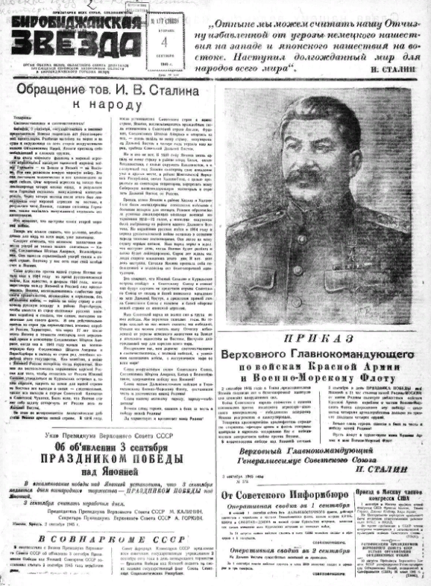 |  | 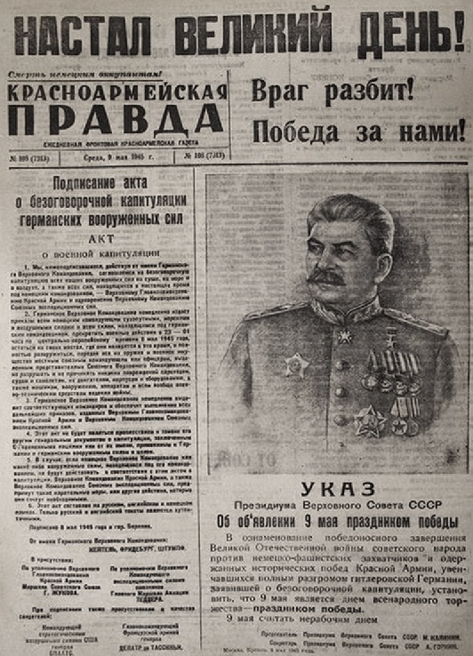 | 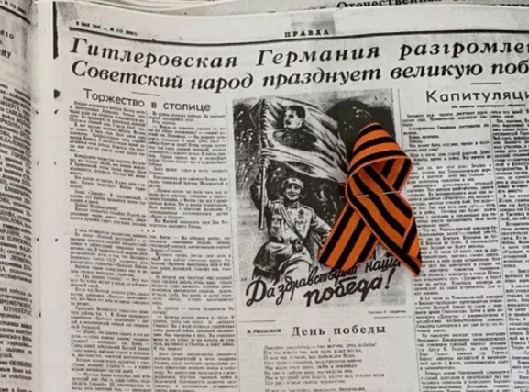 | 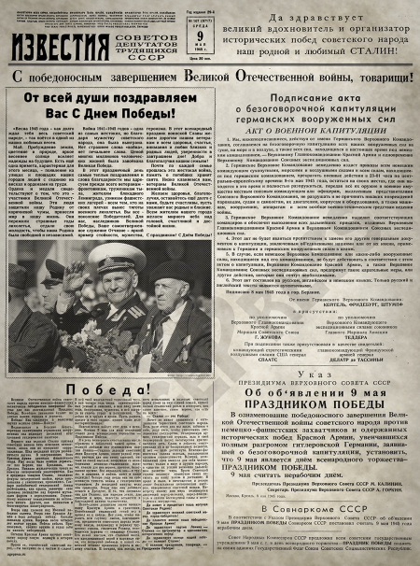
1 |  | КОНТАКТНЫЙ ТЕЛЕФОН, ПО КОТОРОМУ МОЖНО ПОДЕЛИТЬСЯ ТЕМАМИ ДЛЯ ОЧЕРЕДНОГО ВЫПУСКА «ВЕСТНИК БИРОБИДЖАНСКОГО РАЙОНА»: 2-60-04 АДРЕС ЭЛЕКТРОННОЙ ПОЧТЫ: bir_rn@eao.ru. ПОДРОБНЕЕ О ДЕЯТЕЛЬНОСТИ АДМИНИСТРАЦИИ МУНИЦИПАЛЬНОГО ОБРАЗОВАНИЯ «БИРОБИДЖАНСКИЙ МУНИЦИПАЛЬНЫЙ РАЙОН» ЕВРЕЙСКОЙ АВТОНОМНОЙ ОБЛАСТИ МОЖНО УЗНАТЬ НА ОФИЦИАЛЬНОМ САЙТЕ WWW.br.eao.ru.
 |  | ВЕСТНИК БИРОБИДЖАНСКОГО РАЙОНА № 07 от 05 мая 2023 года.

Помните….!
Помните! Через века, через года, - помните!
О тех, кто уже не придет никогда, - помните!
Не плачьте! В горле сдержите стоны, горькие стоны.
Памяти павших будьте достойны! Вечно достойны!
Хлебом и песней, мечтой и стихами, жизнью просторной,
Каждой секундой, каждым дыханьем будьте достойны!
Люди! Покуда сердца стучатся, - помните!
Какою ценой завоевано счастье, - пожалуйста, помните!
Песню свою отправляя в полет, - помните!
О тех, кто уже никогда не споет, - помните!
Детям своим расскажите о них, чтоб запомнили!
Детям детей расскажите о них, чтобы тоже запомнили!
Во все времена бессмертной Земли помните!
К мерцающим звездам ведя корабли, - о погибших помните!
Встречайте трепетную весну, люди Земли.
Убейте войну, прокляните войну, люди Земли!
Мечту пронесите через года и жизнью наполните!
Но о тех, кто уже не придет никогда, - заклинаю, - помните!
Р. Рождественский отрывок из поэмы «Реквием»
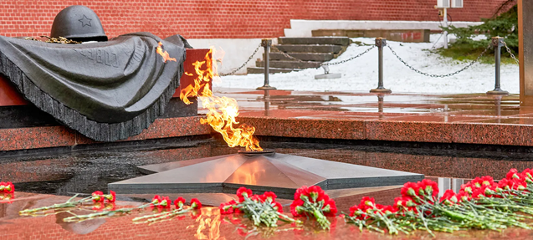

Спасибо вам за тишину, за наше небо голубое. За то, что в страшную войну сумели мир прикрыть собою…
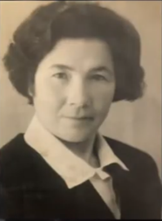 участник Великой Отечественной войны | Табакаева Феодора родилась 24 августа 1926 года. В 1941 году работа на Швейной фабрике. В ряды Советской армии её призвали в 1944 году.  Феодора Самуиловна работала пекарем дивизионного полевого хлебозавода 15 армии второго Дальневосточного фронта, где помогала раненым боевым товарищам, доставляя их в госпиталь. Впоследствии она добилась перевода в стрелковое подразделение, нередко в районе китайского города Цзямусы отправлялась в разведывательные поиски под видом местной крестьянки и всегда приносила нужные командованию сведения.

Жительница села Птичник Биробиджанского района — труженица тыла. Родилась в 1926-ом году. В Великую Отечественную войну в Приморском крае работала в колхозе. В 15 лет стала трактористкой. Со сверстницами трудилась в полях, в амбарах. Девочка грузила мешки с сельскохозяйственной продукцией для отправки на фронт.  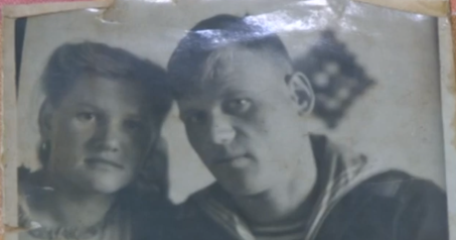 | 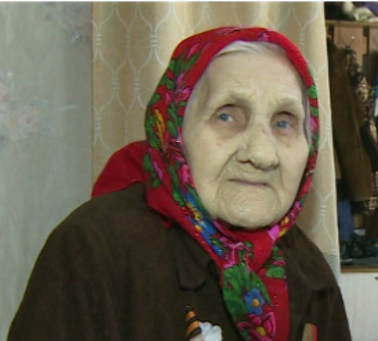  труженица тыла  За доблестный и самоотверженный труд в период Великой Отечественной войны Агафья Антоновна Красноборова награждена медалью. Указ об этом подписан в 1945-м году.

«Всё для фронта, всё для победы!!!...»
22 июня 1941 года мирный созидательный труд советских людей был прерван вероломным нападением фашистской Германии на нашу страну. Великая Отечественная война явилась труднейшим испытанием для нашей Родины. Война унесла более 30 миллионов жизней, превратила в руины тысячи городов и сел, стерла с лица земли выдающиеся памятники культуры.  Свой вклад в великое дело Победы над германским фашизмом и японским милитаризмом внесла Еврейская автономная область, в которой к началу войны насчитывалось немногим более 100 тысяч жителей. Великая Отечественная война шла за многие тысячи километров от берегов Амура, но с первых же дней войны Еврейская автономная область сразу же стала частью огромного боевого лагеря, в который превратилась вся наша страна.  «Всё для фронта, всё для победы!» – этот лозунг стал законом жизни для жителей всей области. Примеров трудового подвига трудящихся Биробиджанского района можно привести множество.  Жители пригородного района не только растили урожай, но и отдавали свои кровные деньги на строительство танков и самолетов, отправляли на фронт посылки с продовольствием и теплыми вещами. В 1942 году колхозники села Валдгейм внесли на строительство эскадрильи «Еврейский колхозник» 250 тысяч рублей. Бригадир колхоза «Красный Восток» Федор Грищук обратился к землякам с призывом сдать для фронта часть зерна из личных запасов. А в колхозе им. Аникеева научились сушить картофель и овощи и отправляли их в посылках на фронт.  Добрая слава шла в годы войны о бригаде овощеводов с. Валдгейм Шифре Кочиной (в годы войны сдала государству 130 вагонов овощей), лучшей трактористке из Биробиджанской МТС Марии Грищук и других наших земляках.  И еще один яркий эпизод той грозной поры. Зимой 1942 года валдгеймцы собирали подарки фронтовикам. Сбор подарков проходил по всему краю, и набралось их целый эшелон!  Жители Биробиджанского района ЕАО внесли свой ратный и трудовой вклад в победу над врагом. Несмотря на материальные лишения, недоедание, они жили одним стремлением – дать все необходимое фронту, приблизить победу над врагом. Все, от мала до велика, работали самоотверженно, не считаясь ни со временем, ни с трудностями!  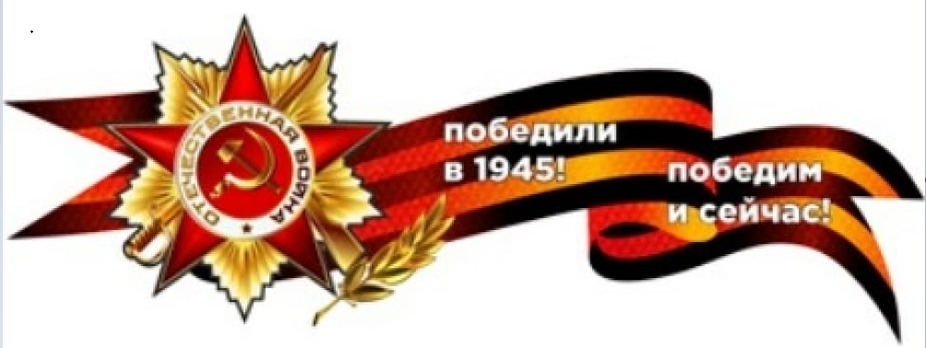 | 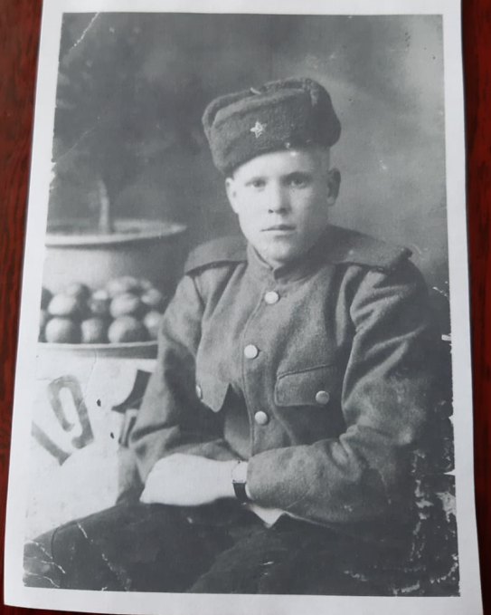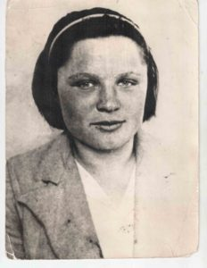  Коровицкий Алексей Гаврилович - Грищук Мария-лучшая трактористка  участник ВОВ Советского Союза. 1942 г.  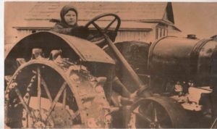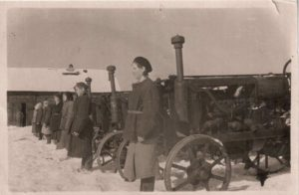  Трактористка колхоза Валдгейм - Трактористки Биробиджанской МТС  Мария Демченко. 1942 г. рапортуют о готовности к севу. 1943 г.  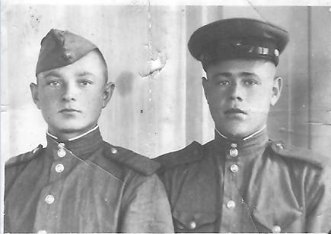  Участники ВОВ  (Чурсин Александр Васильевич)

2 | Вестник Биробиджанского района. Учредитель – орган местного самоуправления администрация муниципального образования «Биробиджанский муниципальный район» Еврейской автономной области. Главный редактор – Кудинова Т.В. Подписано в печать 05.05.2023. Время подписания в печать – 17:00. Тираж – 20 экз. Распространяется бесплатно. Адрес редакции – ЕАО, г. Биробиджан, ул. Пушкина 5 «Б». Тел.: 2-60-04.
2 | ВЕСТНИК БИРОБИДЖАНСКОГО РАЙОНА № 07 от 05 мая 2023 года.

